Öğrenci Toplulukları Değerlendirme Anket Sonucu

**Herhangi bir öğrenci topluluğuna üyeliğiniz var mı?**

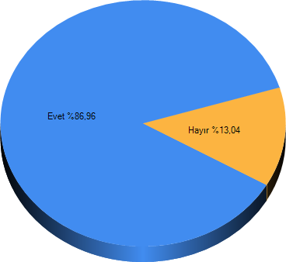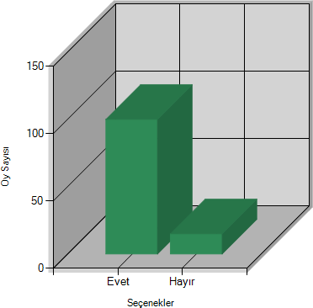

**Topluluğun faaliyetlerine aktif olarak katılıyorum.**

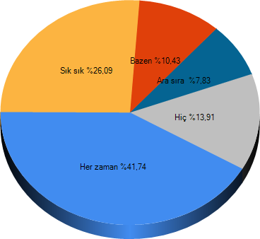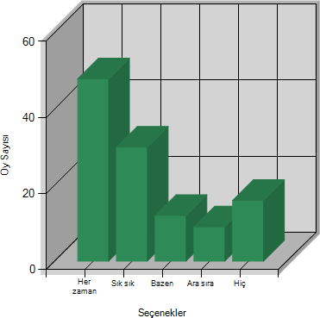

**Toplulukların yaptığı etkinliklerin çeşitliliğini ve sayısını yeterli buluyorum.**

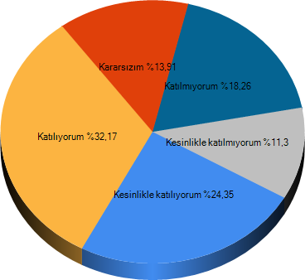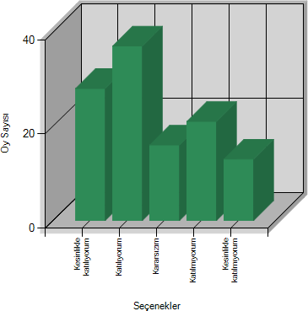

**Topluluğun yaptığı etkinliklerin bana katkı sağladığını düşünüyorum.**

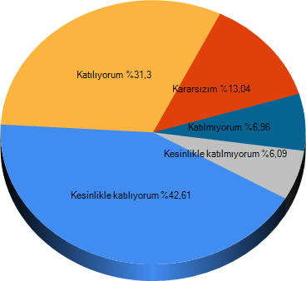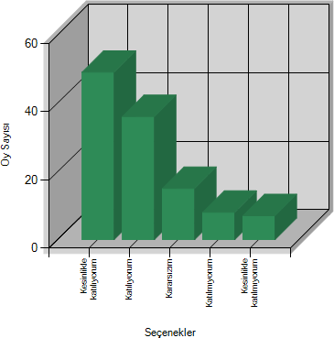

**Topluluğun etkinliklerinin duyurularını yeterli buluyorum.**

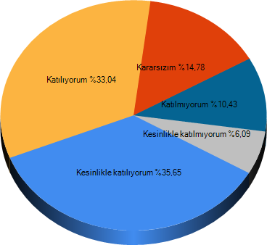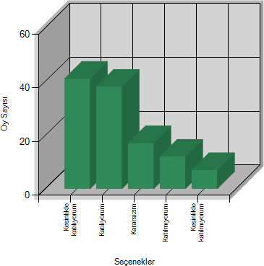

**Topluluğa üye olmak bana katkı sağlıyor.**

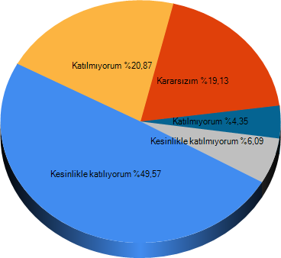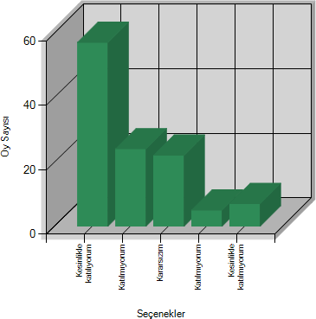

**Topluluğa/Topluluk başkanına kolay ulaşabiliyorum.**

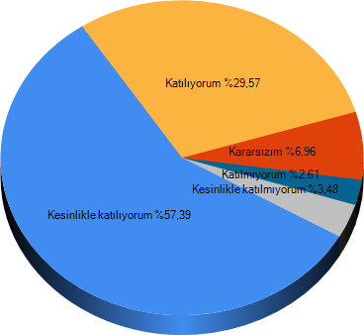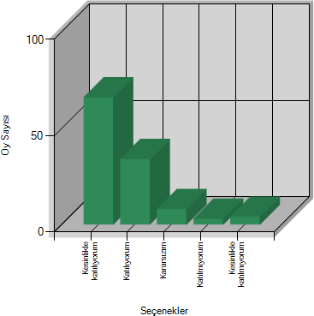

**Topluluk etkinliklerini düzenli olarak takip ediyorum.**

